TECNOLOGÍAS DE LA INFORMACIÓN
Desarrollo de Sistemas Informáticos
4 créditos


Profesores:
Ing. Roly Steeven Cedeño Menéndez, Mtr.
Titulaciones | Semestre
- Tecnologías de la Información en Línea | Quinto

NOMBRES Y APELLIDOS: [NOMBRE Y APELLIDO]

PARALELO: [PARALELO]

SEMESTRE: Quinto

ACTIVIDAD: 1 Rescate y adopción animal

PERIODO SEPTIEMBRE 2026 - ENERO 2027

Actividades a desarrollar en la Unidad 1
Actividad 1

Sistema de control de rescate y adopción animal
Avance 2 de 4 Modelado UML

1 Objetivo y alcance
Diseñar una arquitectura lógica para registrar rescates, asignar responsables y seguir la atención y el destino del animal. La propuesta separa las reglas del refugio, las notificaciones y la presentación, y conserva la evolución del diseño mediante Gitflow.
El caso académico abarca perros, gatos y fauna silvestre. El prototipo será de consola, con datos en memoria y notificaciones simuladas; la autenticación, la base de datos y el envío real de correo quedan previstos para una implementación posterior.

2 Actores y requerimientos
Ciudadano o reportante: comunica el rescate. Voluntario: apoya la atención y consulta el caso asignado. Veterinario: registra la evolución clínica. Administrador: clasifica, asigna responsables y gestiona el cierre.
Código | Requerimiento funcional
RF01 | Registrar un rescate con nombre del animal y ubicación.
RF02 | Clasificar perro, gato o fauna silvestre y crear su expediente.
RF03 | Asignar voluntarios y veterinarios a cada caso.
RF04 | Actualizar estados y conservar el historial del caso.
RF05 | Notificar nuevos rescates a los suscriptores del refugio.
RF06 | Consultar casos y cerrar por adopción o derivación de fauna.

Requerimientos no funcionales: mantenibilidad mediante responsabilidades separadas; extensibilidad para nuevas especies y canales; escalabilidad prevista con almacenamiento y notificaciones sustituibles; trazabilidad con historial del caso y commits; protección de datos mediante roles y acceso restringido en la futura aplicación.

3 Casos de uso y reglas del dominio
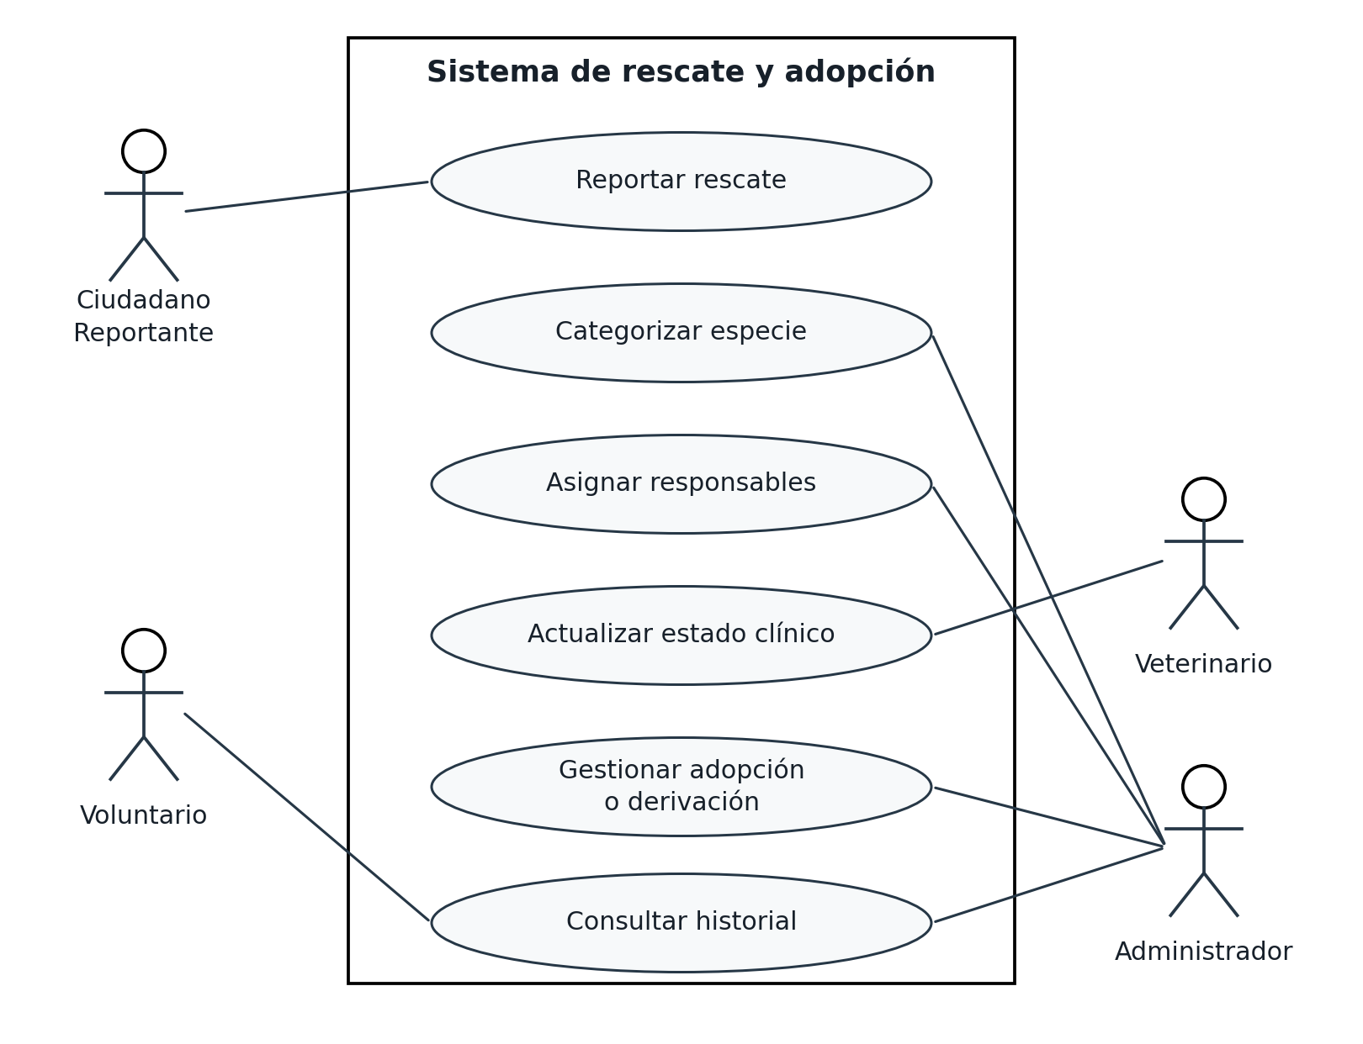
Figura 1. Interacciones principales. Elaboración propia.
Escenario principal: el reportante comunica un rescate; el administrador registra y clasifica el animal, asigna al equipo y consulta el historial. El veterinario actualiza el estado clínico y el administrador gestiona el destino final.
Reglas propuestas: nombre y ubicación obligatorios; un caso inicia como Rescatado; el tratamiento exige un veterinario asignado. Los animales domésticos siguen Rescatado → En tratamiento → En adopción → Adoptado. La fauna silvestre sigue Rescatado → En tratamiento → Derivado a autoridad competente. Esta última es una regla del diseño académico, no una interpretación normativa.

4 Clases de creación de expedientes
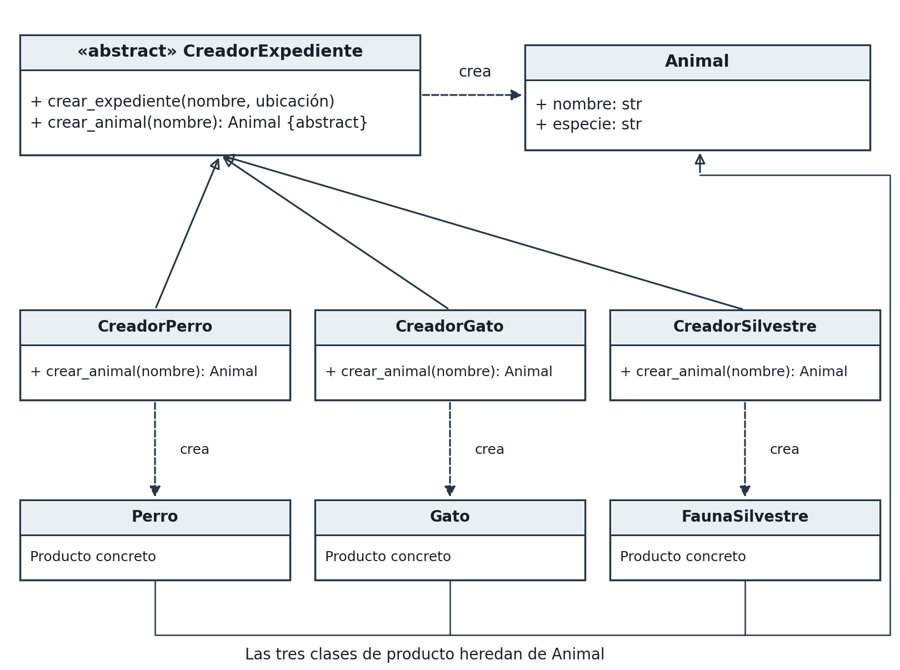
Figura 2. Factory Method para las tres especies. Elaboración propia.
CreadorExpediente define crear_expediente y delega crear_animal en cada subclase. CreadorPerro, CreadorGato y CreadorSilvestre producen Perro, Gato y FaunaSilvestre. Los tres productos heredan de Animal. La lógica común del expediente permanece en el creador base.
La selección del creador corresponde al punto de entrada. La lógica de registro recibe el contrato CreadorExpediente y evita condicionales de especie dentro del controlador. Para incorporar otra especie se agregan su producto y su creador, manteniendo el flujo de registro.

5 Clases de gestión y notificaciones
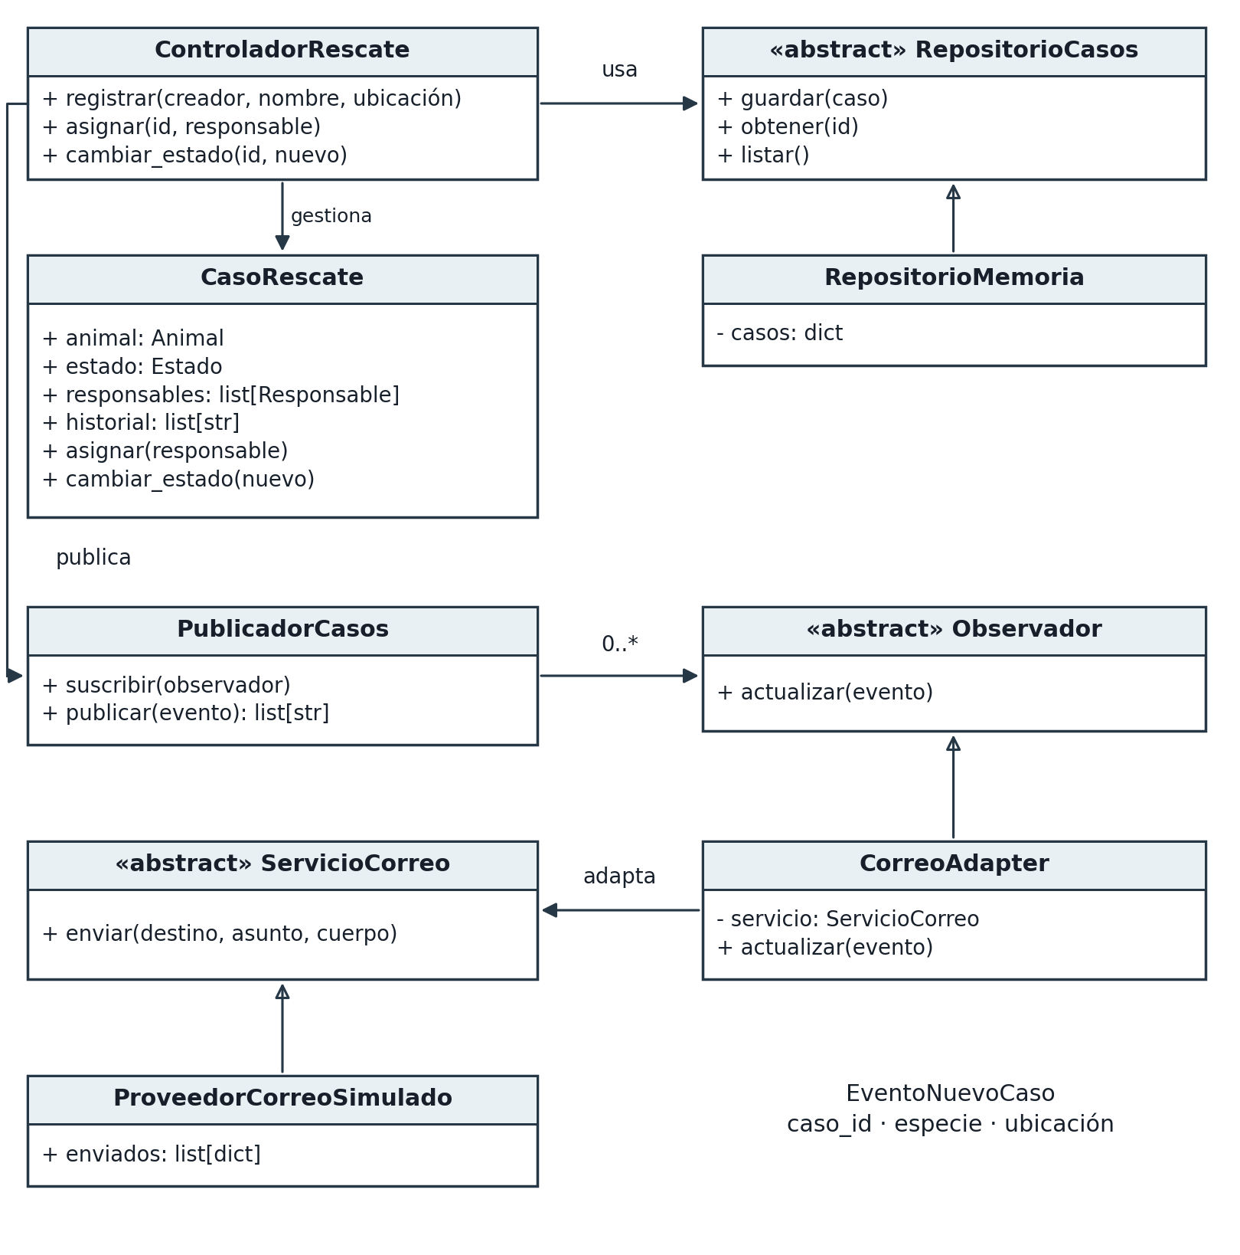
Figura 3. Gestión del caso, Observer y Adapter. Elaboración propia.
Las flechas con triángulo vacío representan herencia; las flechas continuas representan uso. PublicadorCasos mantiene cero o más observadores. CorreoAdapter implementa Observador y traduce el evento al contrato ServicioCorreo. El repositorio se recibe por constructor.

Bibliografía
Driessen, V. (2010, 5 de enero). A successful Git branching model. nvie.com. https://nvie.com/posts/a-successful-git-branching-model/
Git. (s. f.). git-merge. https://git-scm.com/docs/git-merge
GitHub. (s. f.). Agregar código hospedado localmente a GitHub. https://docs.github.com/es/migrations/importing-source-code/using-the-command-line-to-import-source-code/adding-locally-hosted-code-to-github
Universidad Técnica de Manabí. (2026). Guía Actividad DSI Unidad 1 [Guía de actividad de Desarrollo de Sistemas Informáticos].
Universidad Técnica de Manabí. (s. f.). Tutorial de Git y GitHub [Material de apoyo del curso].

